Press pack
Informazioni stampa

Flair FIRMA ETO, IL DESIGN WITH PURPOSE.
sliding door per uno spazio bagno senza tempo

FLAIR, sintesi di innovazione nel disegno e perfezione funzionale, presenta per il 2020, ETO, un progetto significativo per l’industria del bagno che incarna con uno scopo preciso, l'ethos del Design dell’ambiente doccia.
Una collezione premium di box doccia progettata per adattarsi perfettamente a un utilizzo costante della doccia grazie alla robusta struttura abbinata a caratteristiche funzionali intelligenti che garantiscono prestazioni elevate di lunga durata.

La porta ETO infold è un concetto davvero unico perchè dotata di un sistema di collegamento magnetico formato da doppi cuscinetti a sfere, con anima e corpo in acciaio inox che assicura un’apertura e chiusura estremamente fluide senza guarnizioni magnetiche.

Il box doccia è quasi nudo, il vetro è temperato 8mm ricoperto di un impercettibile rivestimento protettivo in grado di rendere idrorepellente la superficie (Clearvue), prevenendo così la formazione del calcare.

La maniglia è disegnata artigianalmente e l’impugnatura ergonomica comunica solidità e robustezza grazie ai materiali di cui è composta. É moderna, unica sul mercato e con una forte identità riconoscibile. La sua funzionalità è confermata anche dal gancio asciugamano integrato.

Gli eleganti profili cromati e le cerniere planari del box doccia sono complementari al design della maniglia, per un'estetica elegantemente contemporanea. I dettagli meccanici e i punti di fissaggio sono nascosti e le guarnizioni ultra-trasparenti.

ETO dispone anche di un brevetto Click-fit, esclusivo sistema di assemblaggio e l’installazione è compatibile sia su piatto doccia che a filo pavimento.
      - PORTA SCORREVOLE CON PANNELLO LATERALE IMMAGINE ALLEGATA
Collezione ETO è anche:
      - PORTA INFOLD
      - PORTA BATTENTE
      - PORTA BATTENTE CON PANNELLO IN LINEA
      - BOX SEMICIRCOLARI E SEMICIRCOLARI ASIMMETRICI - 2 PTE
      - BOX SEMICIRCOLARI E SEMICIRCOLARI ASIMMETRICI - 1 PTA
      - BOX ANGOLARI
      - LATI FISSI
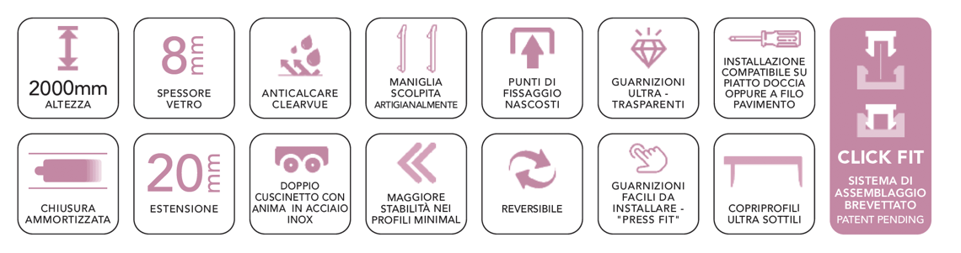

__________________
FLAIR Showers, meglio noto come FLAIR è un marchio irlandese specialista (nasce alle Cavan nel 1952) in grande espansione in Gran Bretagna, Irlanda del Nord e Francia e pronto ad investire in maniera importante in Italia. Obiettivo: competere allo stesso livello dei marchi già presenti nella fascia top, ma soprattutto ambire a rivoluzionare il mercato delle cabine doccia nel nostro paese.
Una storia internazionale di successo, che si basa sulla creazione di prodotti diversi, brevetti esclusivi nell’ambito tecnico-funzionale e soluzioni concrete che migliorano l’approccio quotidiano all’ambiente doccia. Ma anche su valori come “Right people” che vede un’esperienza lunga 60 anni e le persone al centro del successo aziendale e “Innovation-Design” il cui cappello accoglie una capacità di business che ha portato l’azienda a essere leader in Irlanda, complice il passaggio alla nuova proprieta' nel 2012.

E “Customer Service”, un eccellente servizio ai clienti nella risoluzione delle problematiche e un’assistenza rapida e dedicata a tutti: utenti finali, artigiani e addetti showroom.
Il box doccia FLAIR è un prodotto tecnico “Hassle free”, cioà senza problematiche: questo perchè lo spessore del cristallo è di eccellente qualità e la lavorazione e il controllo del ciclo produttivo sono determinanti per dare valore aggiunto. É un prodotto con una grande valenza estetica e qui entrano in gioco forme, finiture, armonia nelle dimensioni e impatto emozionale. I sottili dettagli delle cabine sono discreti e non invasivi, così come le maniglie e le cerniere che seguono la linea del cristallo che misura 8 mm di spessore. Le ante sono disponibili fisse, scorrevoli, pieghevoli e a battente. FLAIR insomma, non è solo qualità dei materiali e accuratezza delle finiture e dell’installazione, ma anche affidabilità e savoir faire, perché il rito della doccia sia sempre un estremo piacere…per tutti.

